Edukacja wczesnoszkolna kl. 1
5. 05. 2020 r.

Temat 140. Kolory wiosny

Zapoznajemy się wyglądem majowej łąki i pracą rolnika.
Wykonujemy zadania w ćwiczeniu – str. 18.
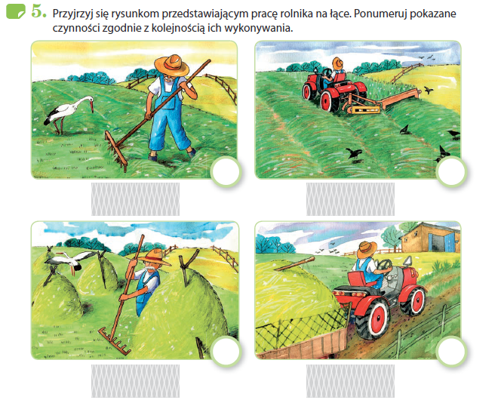

Poznajemy mieszkańców łąki.

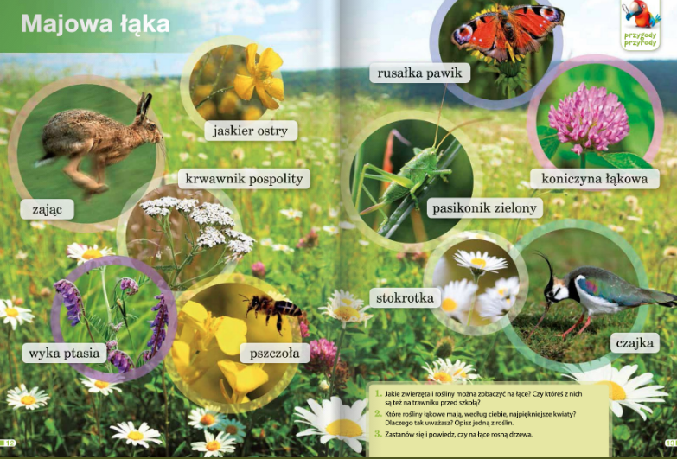

Wykonujemy 1 i 2 zadanie z podręcznika – str.15. Pracę odsyłamy do oceny.
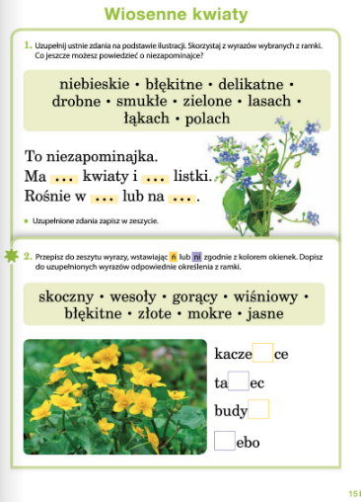

„Kolorowy chodniczek” – konstruujemy grę matematyczną- podręcznik do matematyki str. 42-43 (możemy sami ustalić zasady gry).

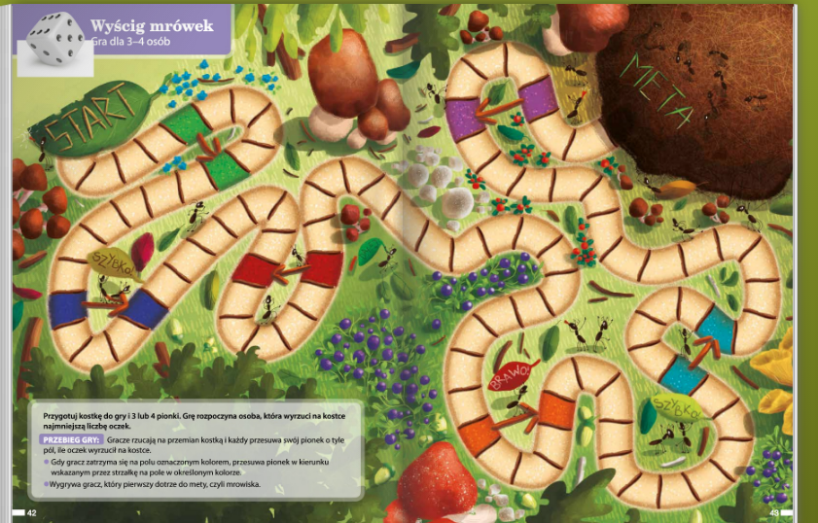

„Kolorowa łąka” –wykonujemy pracę plastyczną dowolną techniką.
Uczymy sie piosenki „Łąka – królestwo owadów”(płyta w ćwiczeniu do muzyki) .

Wychowanie fizyczne
Skoki jednonóż i odbicia do skoków – ćwiczenia i zabawy na podwórku.

